Внешний курс 1 этап
  - Архитектура компьютера и операционные системы
Бессонов Андрей
Содержание

1. Цель работы
Целью работы является прохождение первого этапа внешнего курса «Введение в Linux» и закрепление базовых практических навыков работы в операционной системе Linux, включая использование терминала, выполнение основных команд, работу с вводом и выводом, скачивание файлов, архивирование данных и поиск файлов и текста.

2. Задание
Необходимо пройти задания первого этапа внешнего курса и подготовить отчёт по всем выполненным активностям. Для каждого тестового вопроса и интерактивного задания требуется привести:
- скриншот с формулировкой задания;
- скриншот, подтверждающий успешное прохождение;
- краткое пояснение по выбору ответа или выполнению задания.

3. Выполнение первого этапа

3.1 Общая информация о курсе
Указал название курса — «Введение в Linux» (Рисунок 1).
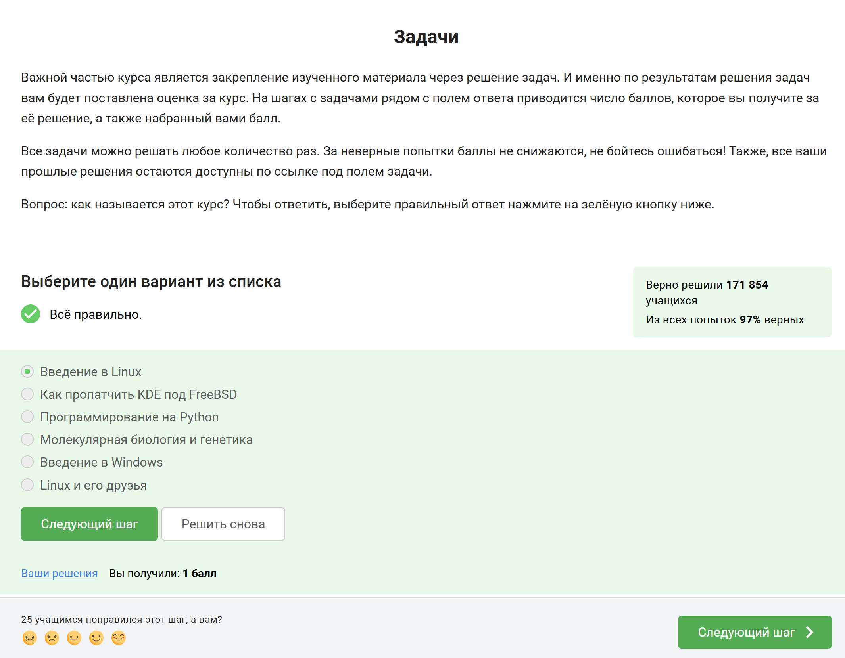
Рисунок 1: Выбор названия курса
В задании нужно было выбрать название курса из предложенных вариантов, что я и сделал.
Прочитал условия прохождения курса и отметил все верные утверждения (Рисунок 2).
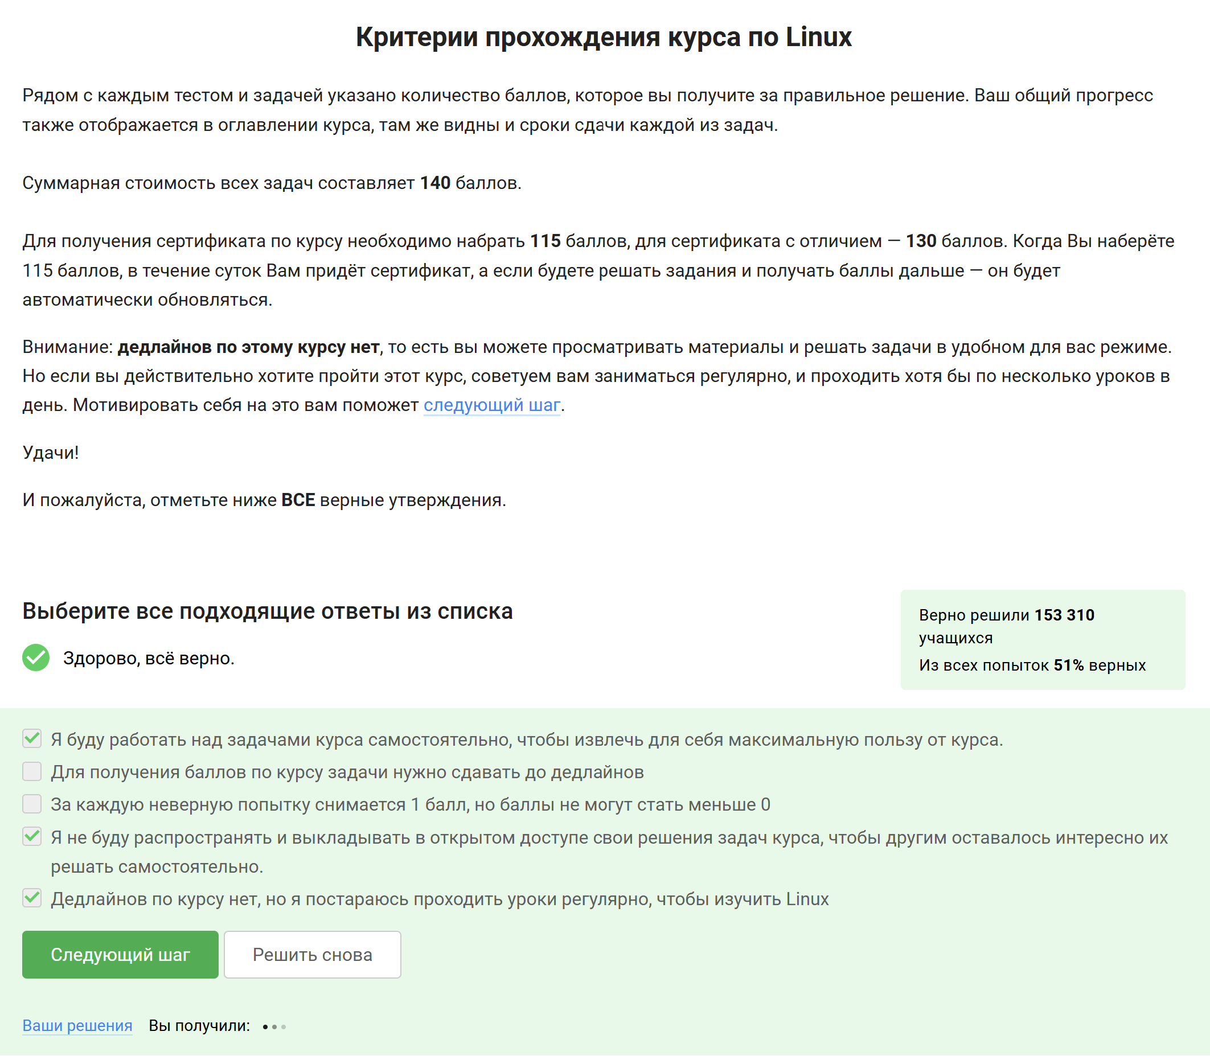
Рисунок 2: Выбор утверждений о прохождении курса
Были отмечены пункты о самостоятельном выполнении заданий, недопустимости публикации решений и отсутствии дедлайнов.

3.2 Как установить Linux
Указал, какие операционные системы обычно использую, отметил варианты «Linux» и «Windows» (Рисунок 3).
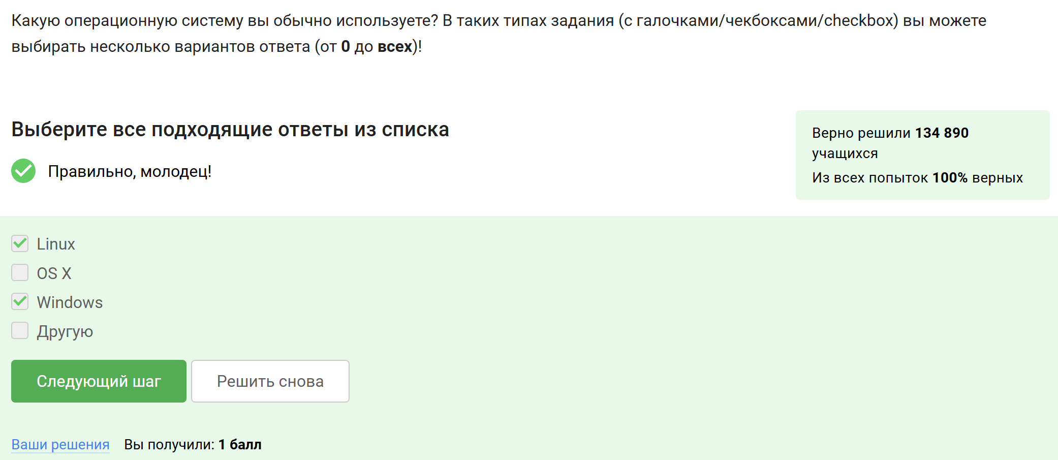
Рисунок 3: Выбор используемых операционных систем
В задании требовалось выбрать все подходящие варианты ответа о том, какие операционные системы используются мной обычно. Были отмечены варианты «Linux» и «Windows».MacOS я использую крайне редко
Указал, что виртуальная машина — это специальная программа для запуска одной операционной системы внутри другой (Рисунок 4).
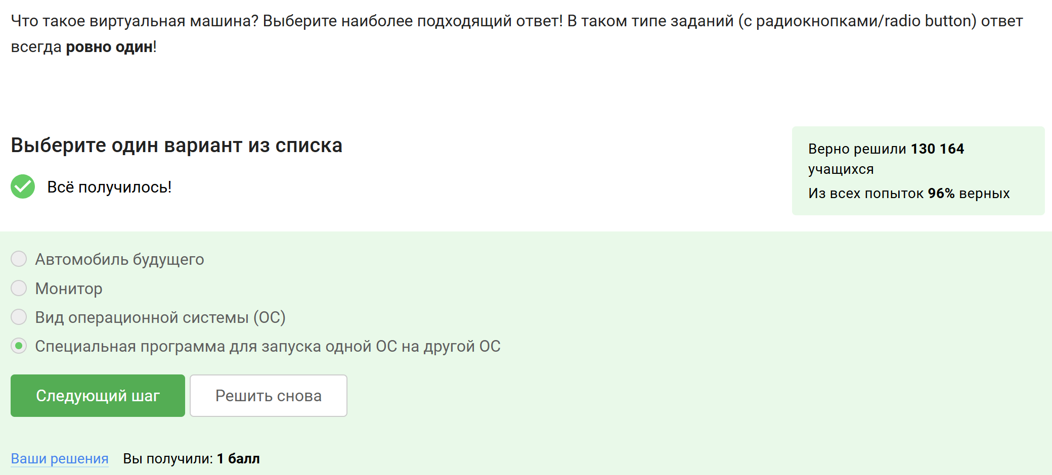
Рисунок 4: Выбор ответа о виртуальной машине
В задании требовалось выбрать один правильный вариант ответа о том, что такое виртуальная машина. Был выбран вариант о запуске одной ОС на другой ОС.
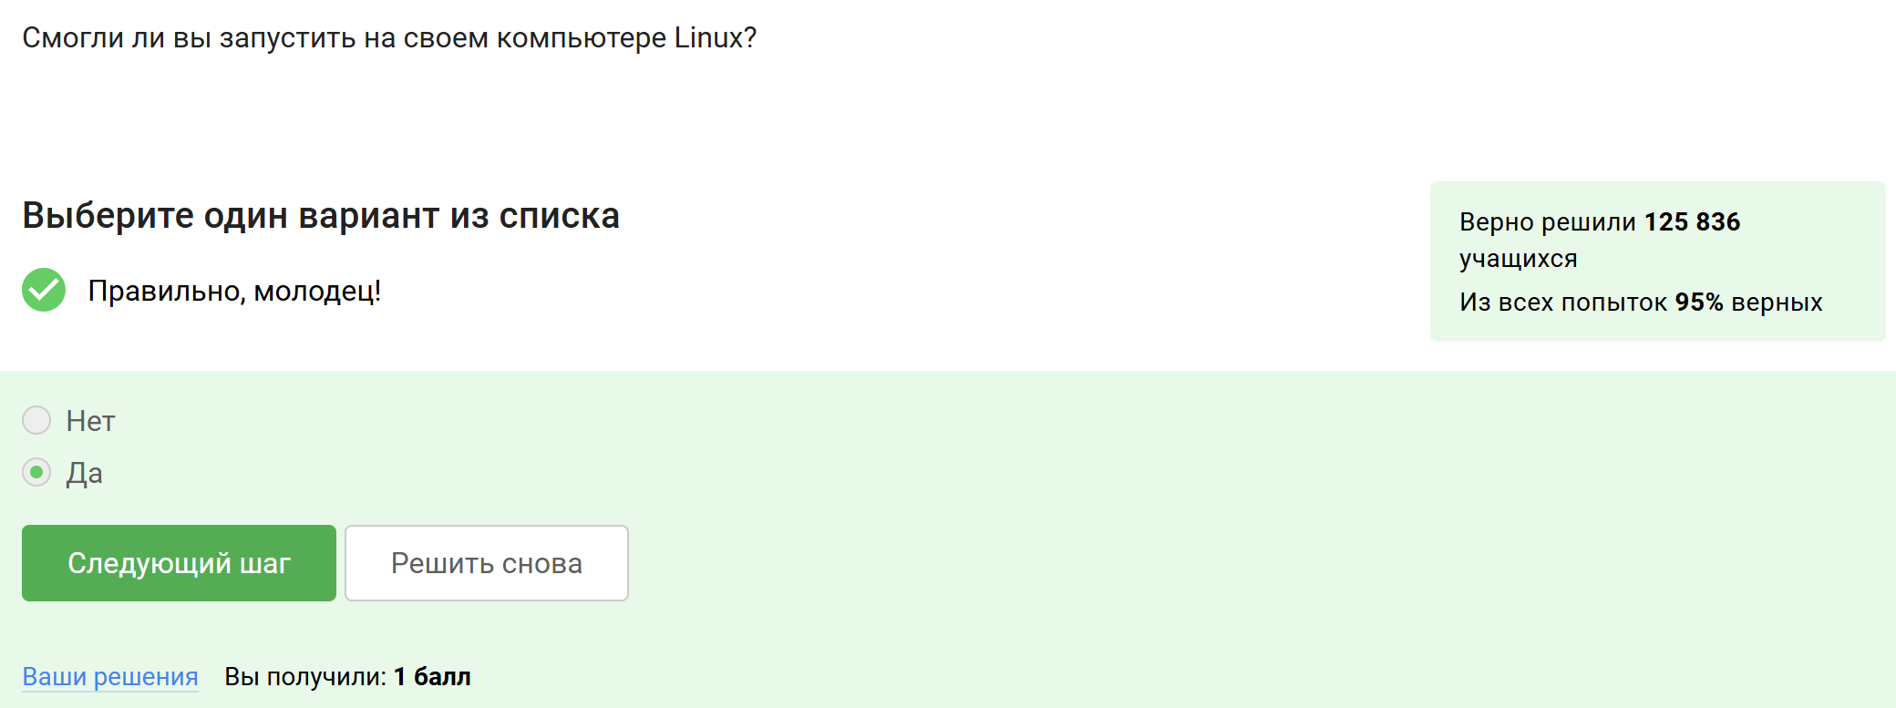
Рисунок 5: Ответ на вопрос о запуске Linux
В задании требовалось подтвердить факт запуска Linux на компьютере. Так как система у меня уже давно была успешно запущена, был выбран вариант «Да».

3.3 Осваиваем Linux
Создал текстовый документ в LibreOffice Writer, ввёл строку Hello, Linux!, сохранил файл в подходящем формате (Рисунок 6) и загрузил его в систему (Рисунок 7).
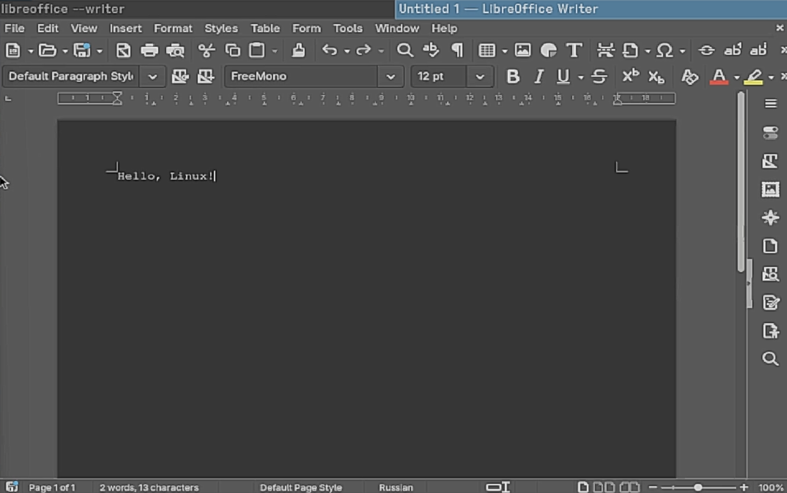
Рисунок 6: Выполнение задания с созданием и загрузкой документа

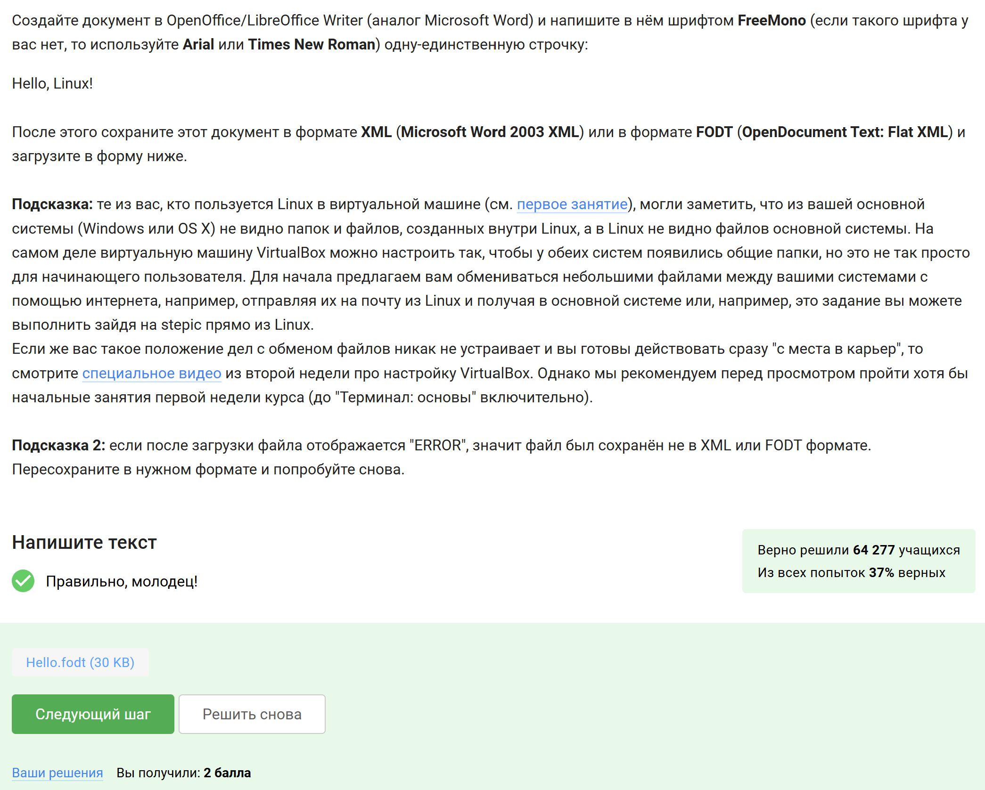
Рисунок 7: Загрузка файла на платформу
Для выполнения задания был подготовлен документ со строкой Hello, Linux!, после чего он был сохранён в нужном формате и успешно загружен, что подтверждается зачётом решения.
Указал, что установочные пакеты в Ubuntu имеют расширение deb (Рисунок 8).
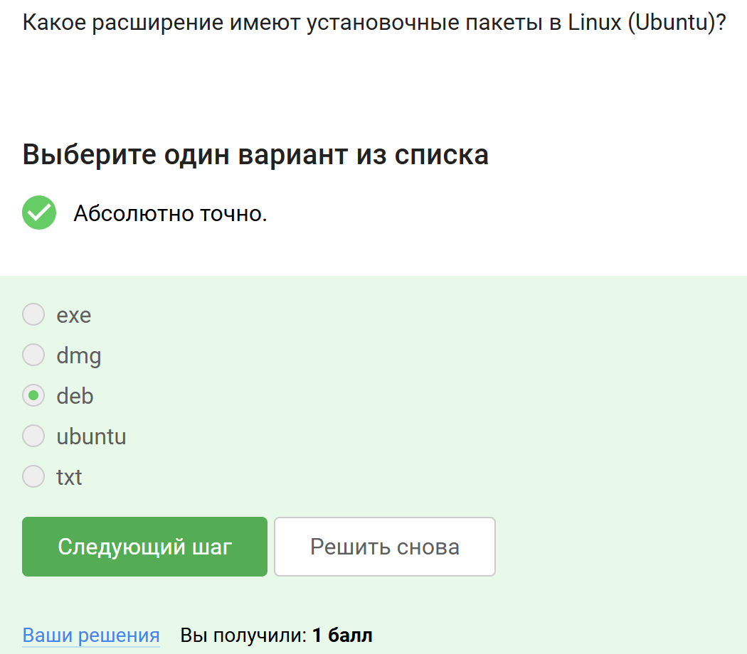
Рисунок 8: Выбор расширения установочных пакетов в Ubuntu
В задании требовалось выбрать расширение установочных пакетов, используемых в Ubuntu. Были рассмотрены предложенные варианты: exe относится в основном к Windows, dmg — к macOS, а txt и ubuntu не являются форматами установочных пакетов. Поэтому был выбран вариант deb, который используется в системах семейства Debian.
Установил медиаплеер VLC, открыл окно с информацией о программе и определил первую фамилию во вкладке Authors (Рисунок 9), после чего ввёл ответ в систему (Рисунок 10).
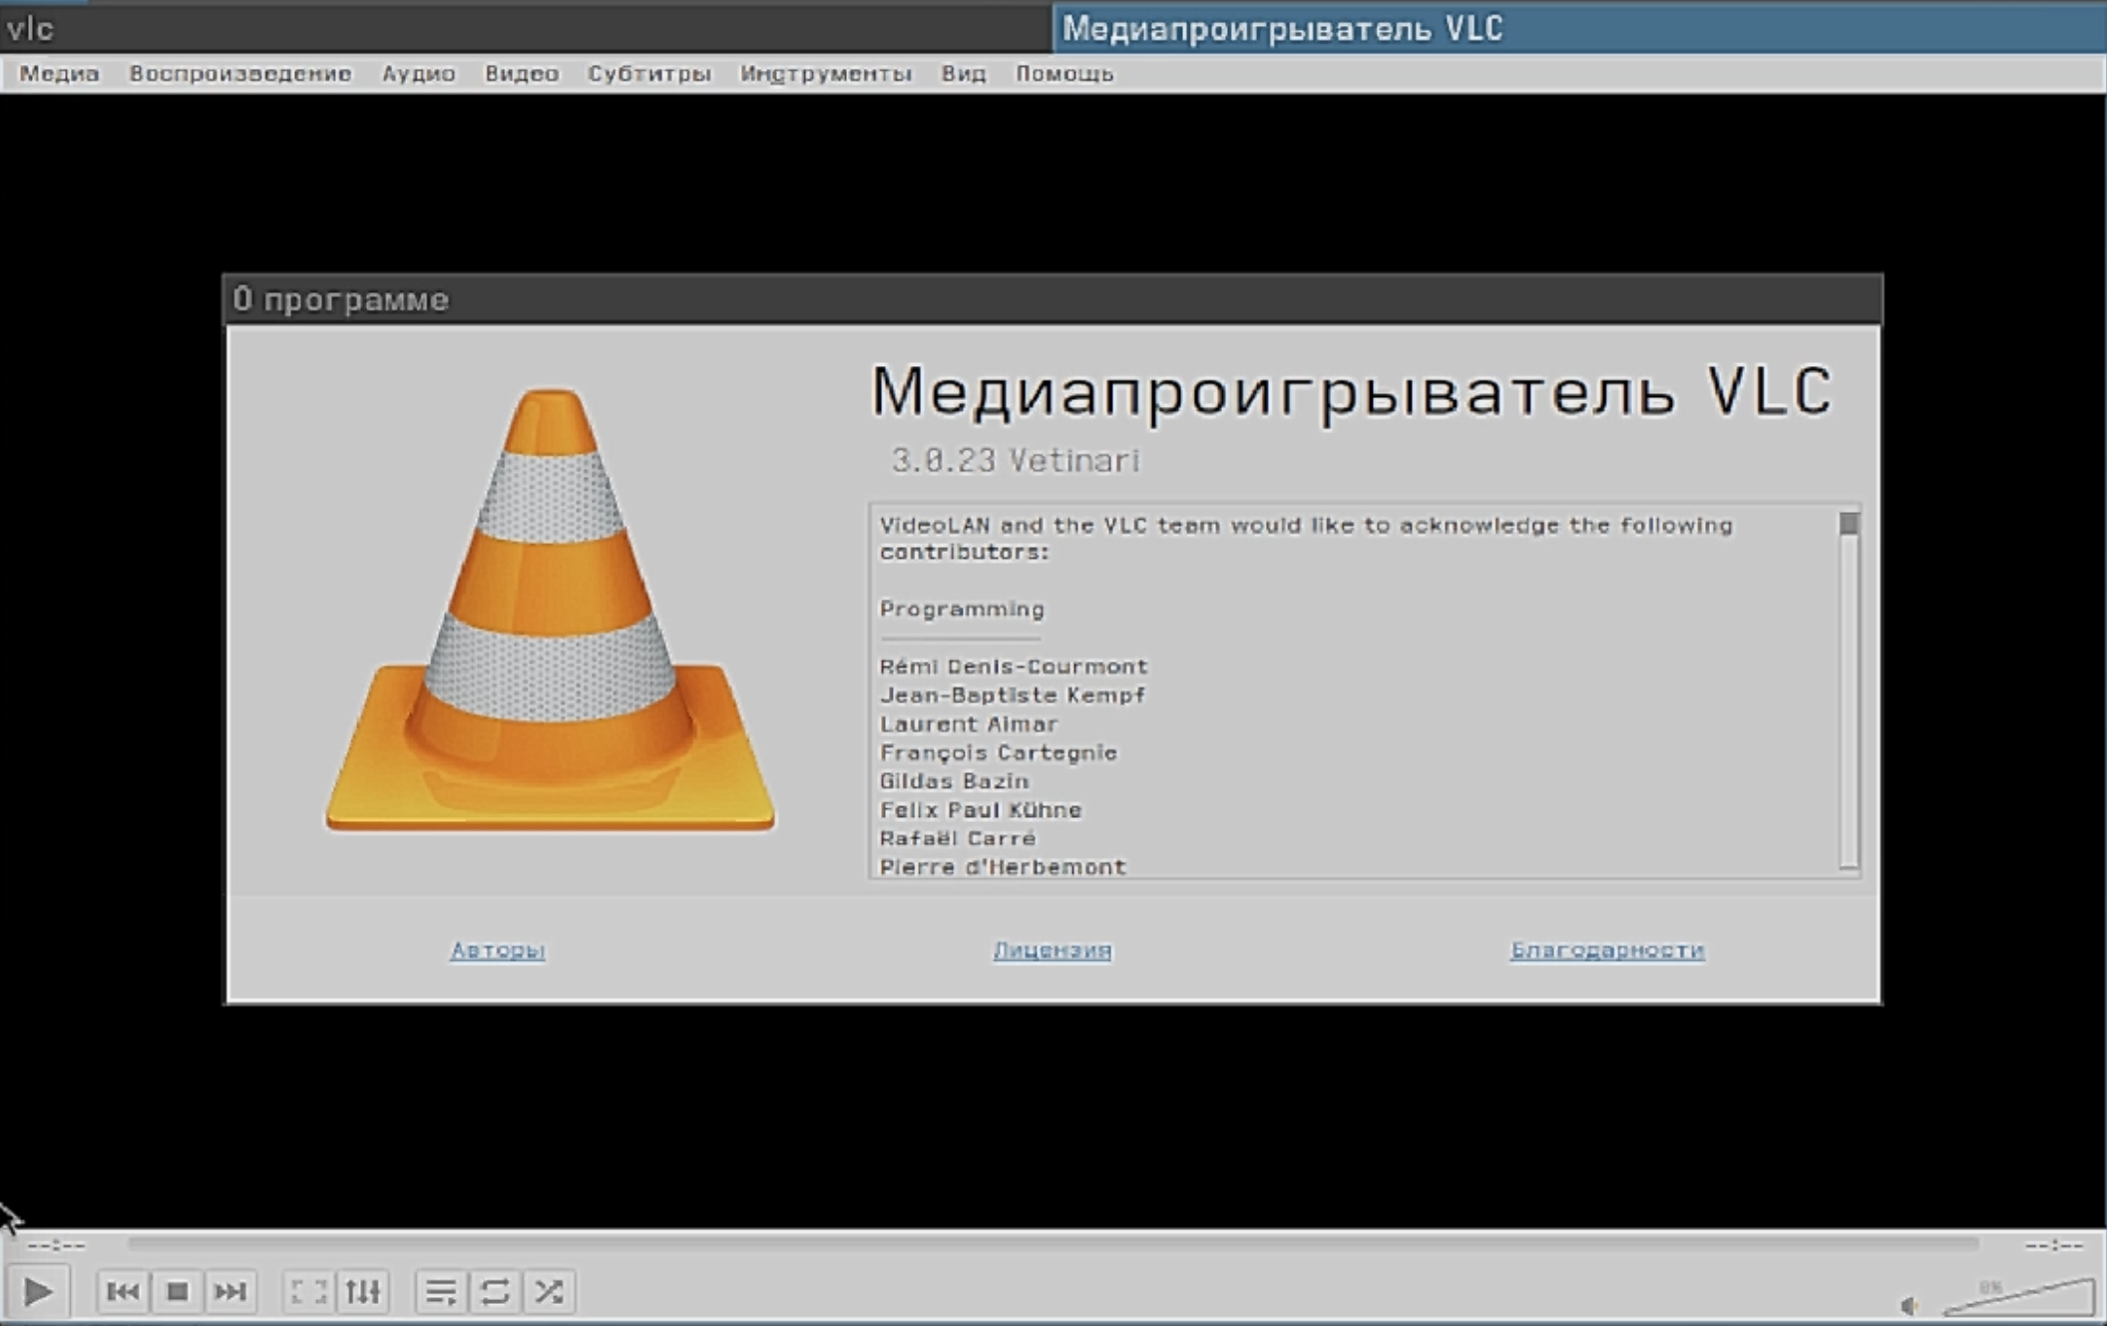
Рисунок 9: Просмотр информации о VLC и списка авторов

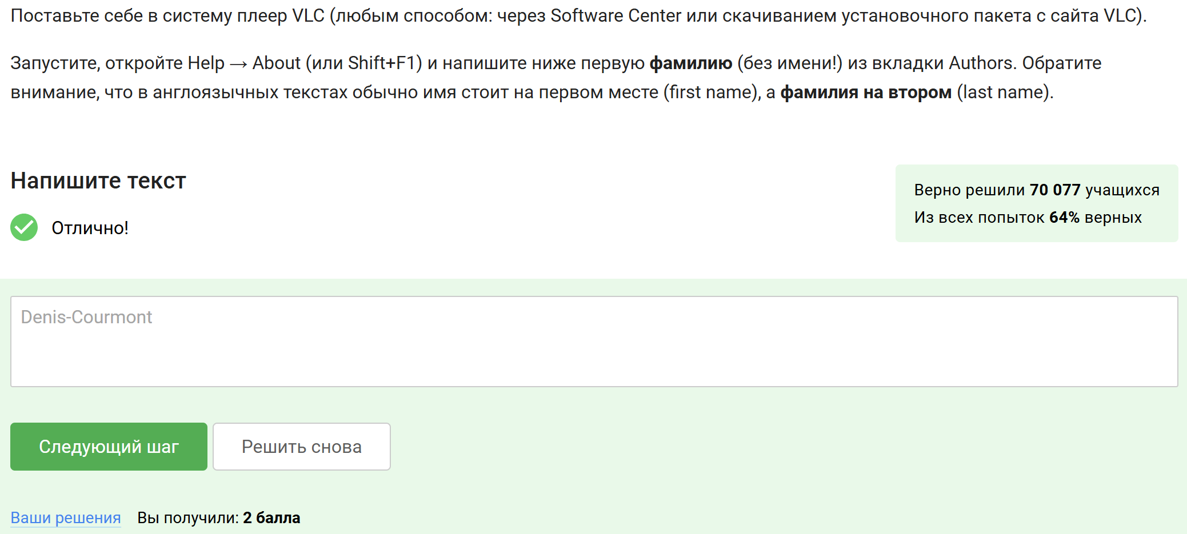
Рисунок 10: Ввод ответа на платформе
В задании требовалось установить VLC, открыть раздел Help → About и посмотреть вкладку Authors. Так как в списке авторов сначала указано имя, а затем фамилия, была определена первая фамилия — Denis-Courmont, после чего этот ответ был введён в поле на платформе и засчитан системой.
Указал, что приложение Update Manager можно использовать для обновления ссылок в Software Center, обновления установленного программного обеспечения и обновления системы до новой версии (Рисунок 11).
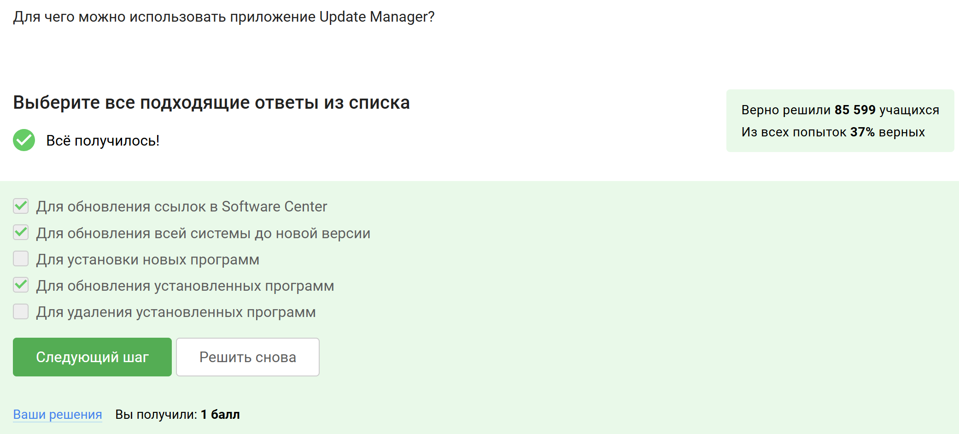
Рисунок 11: Выбор вариантов ответа о назначении Update Manager
В задании требовалось отметить все подходящие варианты использования Update Manager. Были исключены пункты про установку и удаление программ, так как для этого обычно используются другие средства управления пакетами. Остальные варианты связаны именно с обновлением системы и программ, поэтому они и были выбраны.

3.4 Terminal: основы
Отметил, что синонимами командной строки являются «Терминал» и «Консоль» (Рисунок 12).
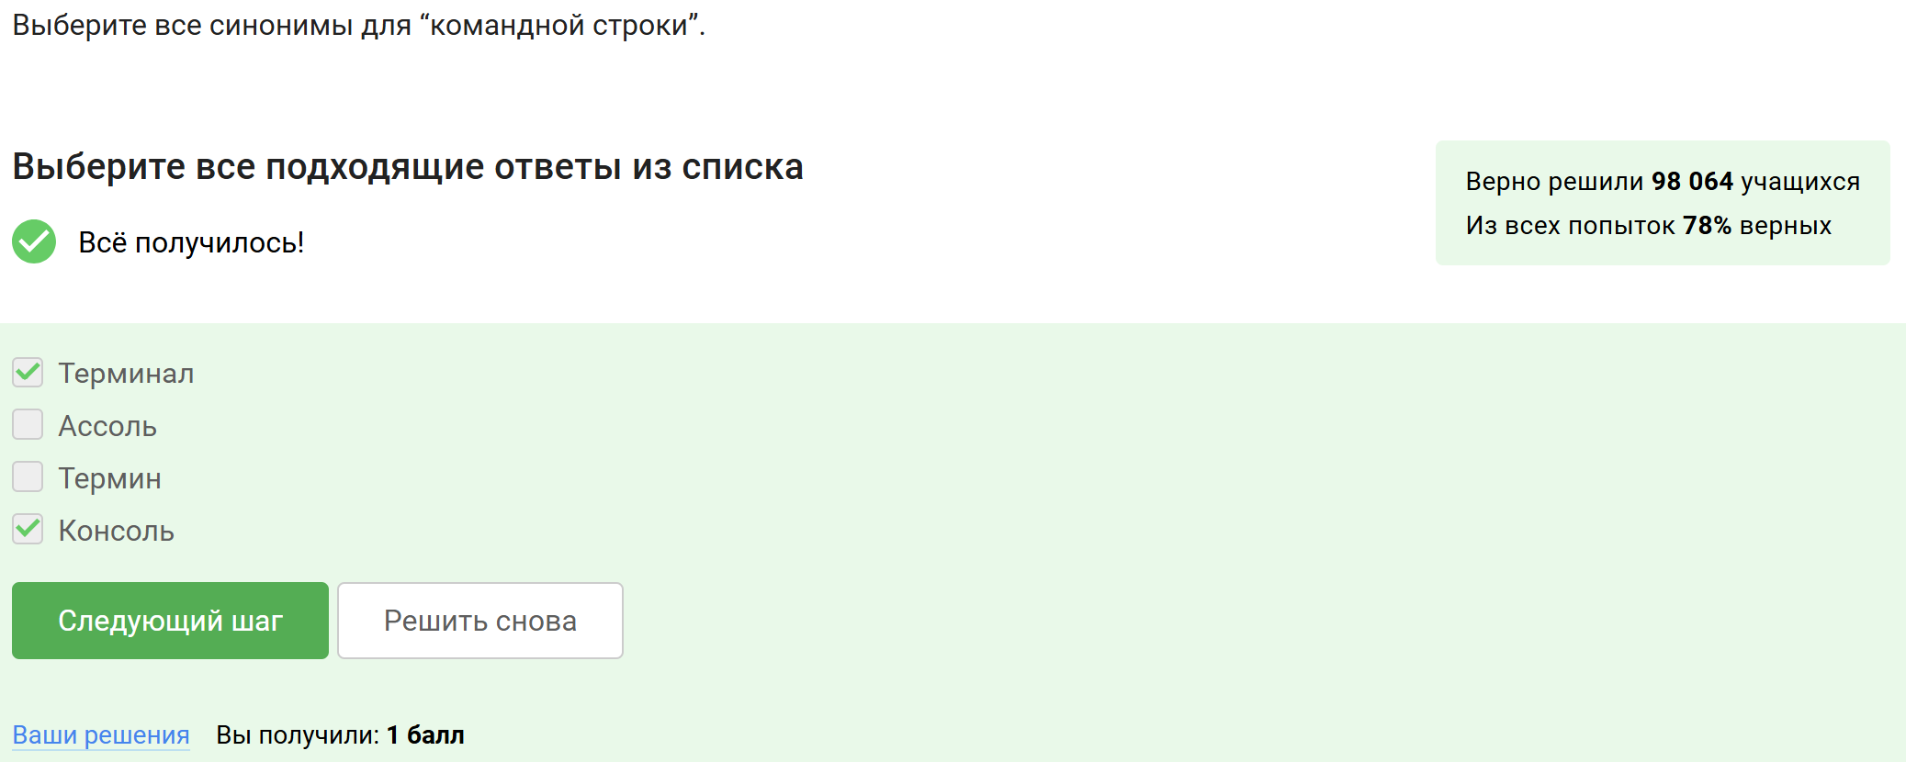
Рисунок 12: Выбор синонимов для командной строки
В задании требовалось выбрать все подходящие названия командной строки. Варианты «Ассоль» и «Термин» не относятся к работе в Linux, поэтому они были исключены. Подходящими вариантами являются «Терминал» и «Консоль», так как именно этими словами обычно называют интерфейс для ввода команд.
Указал, что команде ls -A --human-readable -l /some/directory полностью эквивалентна команда ls -lAh /some/directory (Рисунок 13).
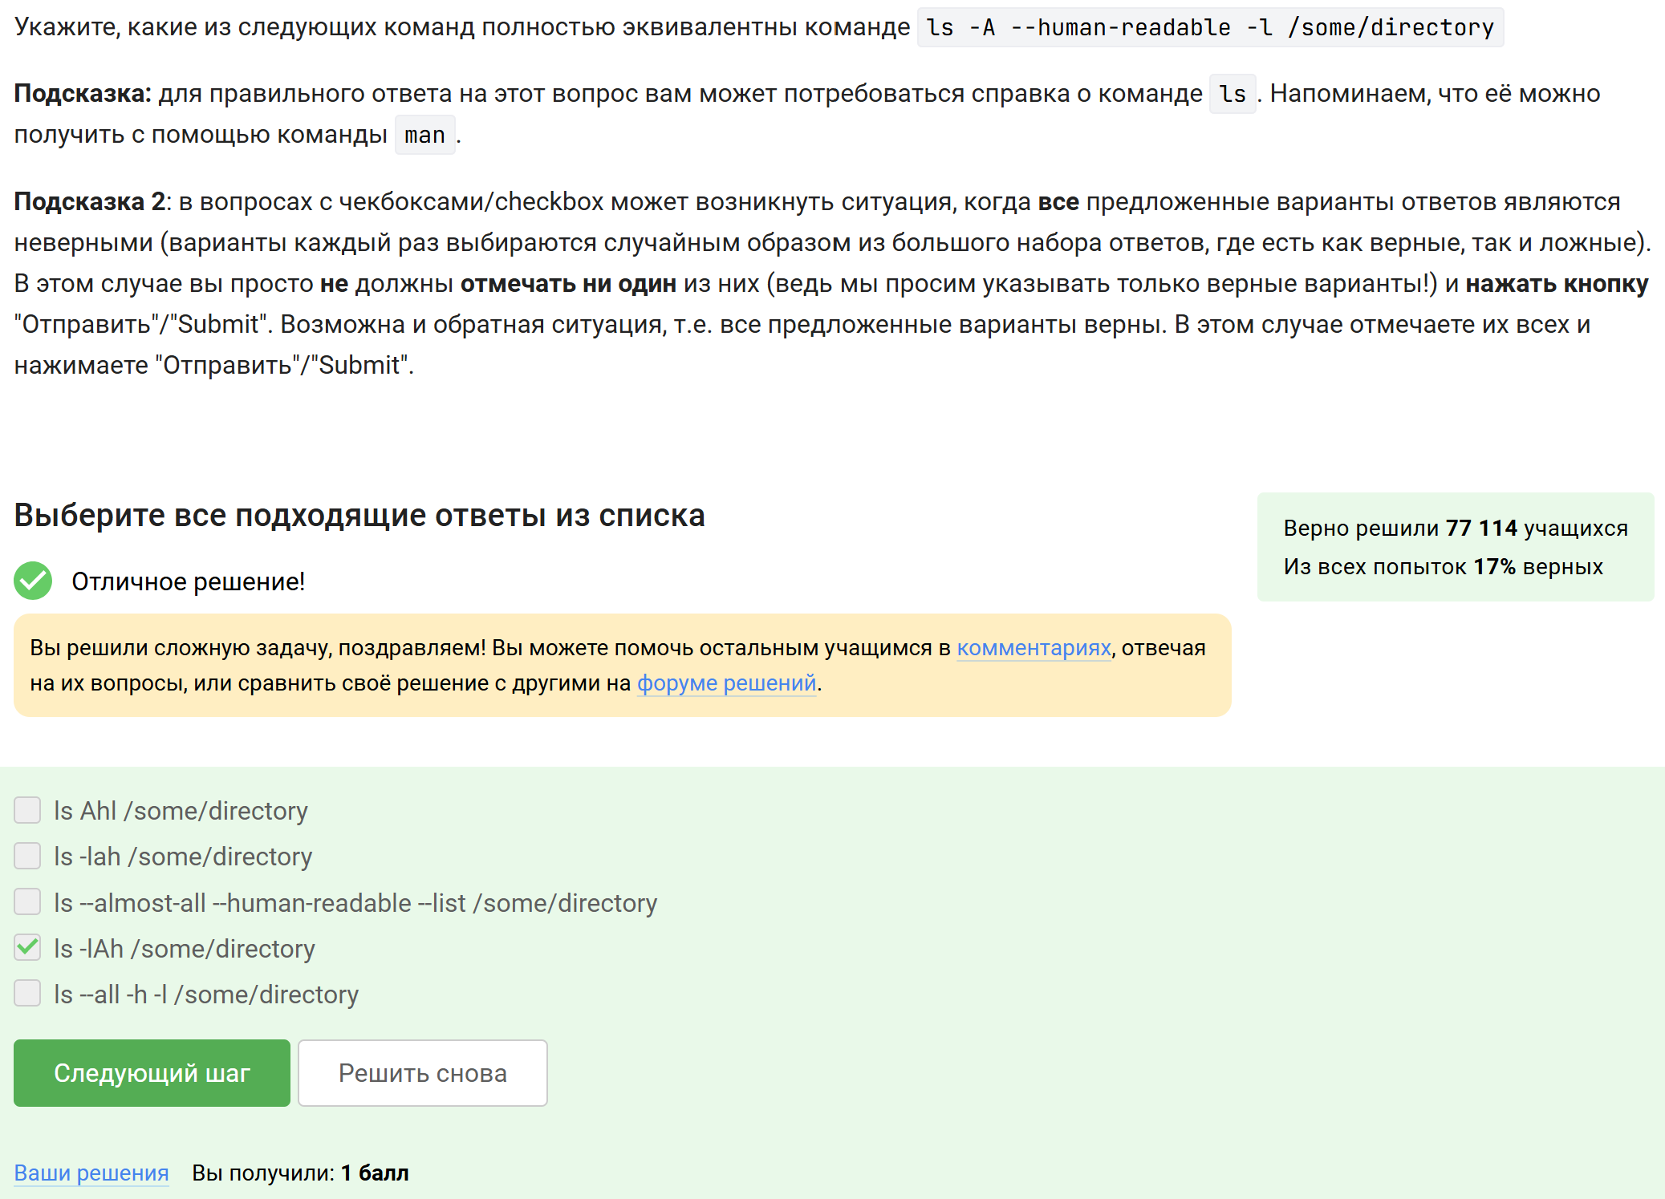
Рисунок 13: Выбор эквивалентной команды ls
В задании требовалось найти полную эквивалентную запись команды ls с теми же параметрами. Для этого нужно было сопоставить длинные и короткие опции: -A соответствует выводу почти всех файлов без . и .., --human-readable соответствует ключу -h, а -l — длинному формату вывода. По этой причине был выбран вариант ls -lAh /some/directory, так как он содержит тот же набор параметров, только в сокращённой форме.
Указал, что содержимое каталога /home/bi/Downloads в данной ситуации можно вывести командами ls ../Downloads и ls ~/Downloads (Рисунок 14).
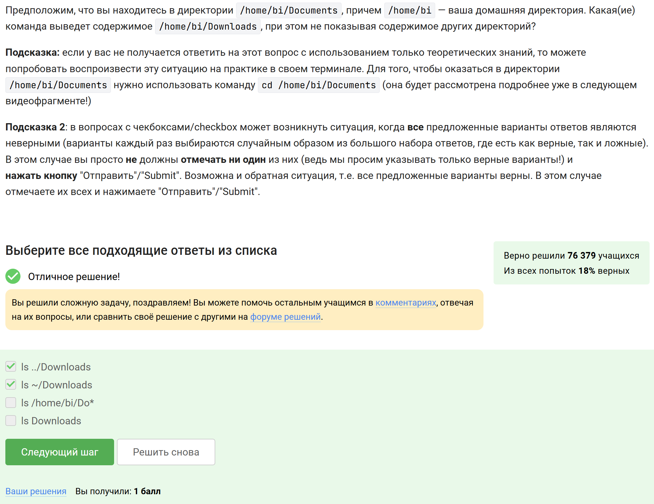
Рисунок 14: Выбор команд для просмотра содержимого каталога Downloads
В задании требовалось определить команды, которые из каталога /home/bi/Documents покажут содержимое /home/bi/Downloads, не затрагивая другие директории. Команда ls ../Downloads подходит, потому что каталог Downloads находится на один уровень выше относительно Documents. Команда ls ~/Downloads тоже подходит, так как символ ~ указывает на домашнюю директорию /home/bi. Вариант ls Downloads не подходит, потому что в текущем каталоге Documents такой папки нет, а ls /home/bi/Do* обращается уже не к каталогу Downloads, а к путям, начинающимся на Do.
Указал, что для удаления директорий используется команда rm -r (Рисунок 15).
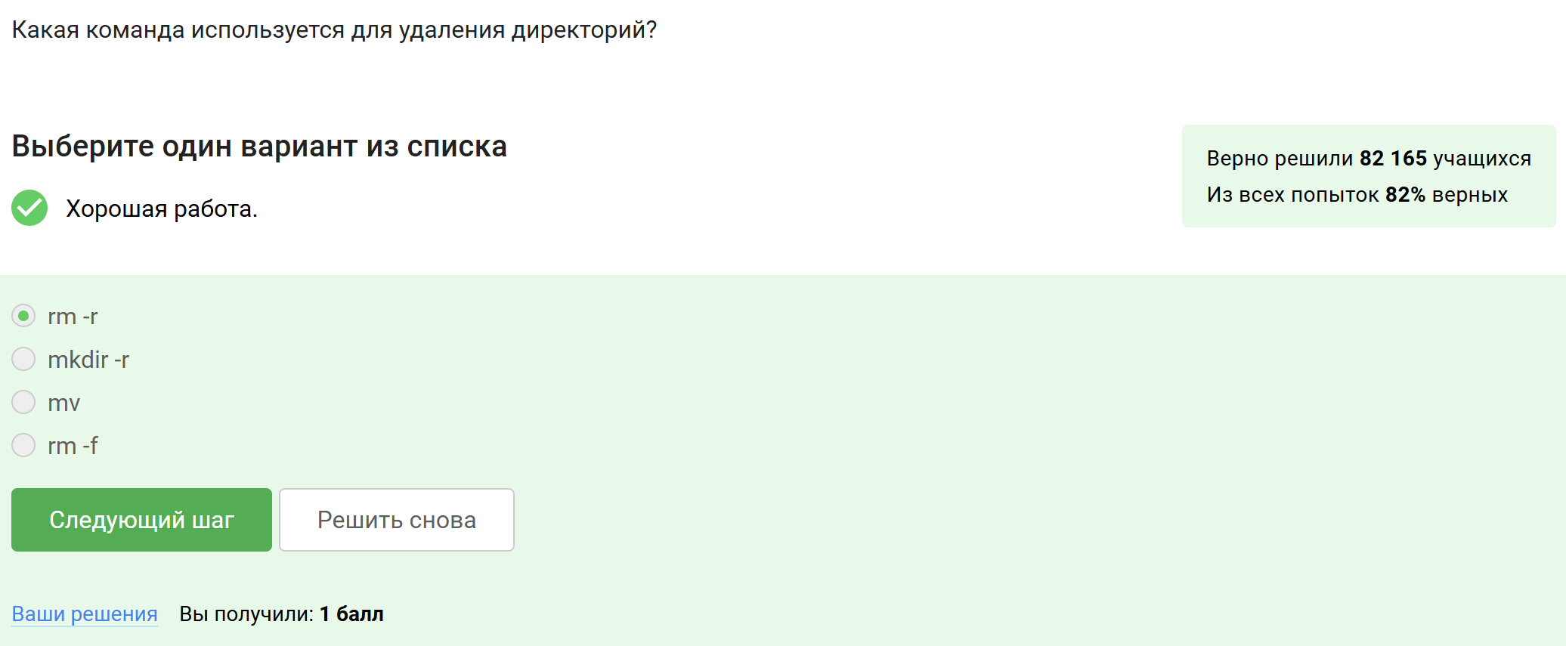
Рисунок 15: Выбор команды для удаления директорий
В задании требовалось выбрать команду, которая удаляет директории. Вариант mkdir -r не подходит, так как mkdir используется для создания каталогов, а mv — для перемещения и переименования файлов и папок. Вариант rm -f предназначен для принудительного удаления файлов, но сам по себе не удаляет директории. Поэтому был выбран вариант rm -r, где ключ -r означает рекурсивное удаление каталога вместе с его содержимым.

3.5 Запуск исполняемых файлов
Указал, что после ввода команд firefox, а затем exit никто не закроется (Рисунок 16).
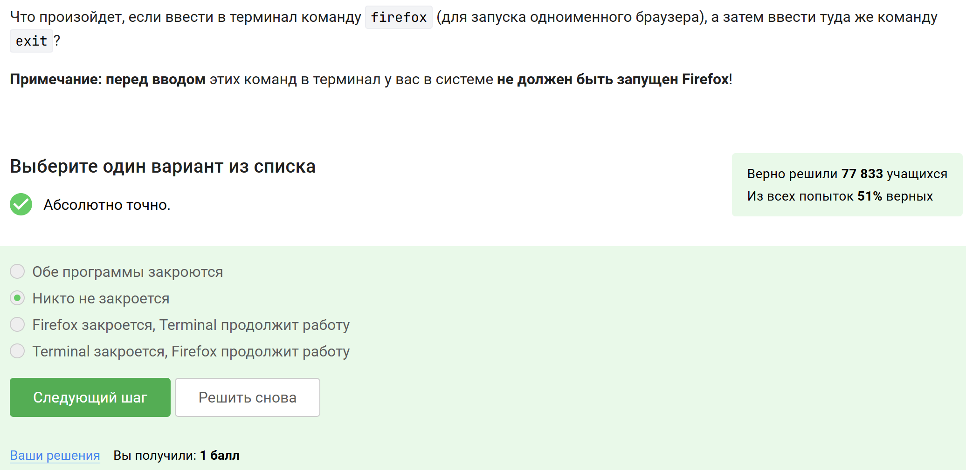
Рисунок 16: Выбор ответа о командах firefox и exit
В задании требовалось определить, что произойдёт при запуске Firefox из терминала и последующем вводе команды exit. После запуска браузера терминал обычно ожидает завершения этой программы, поэтому команда exit сразу не завершает окно терминала и не закрывает Firefox. По этой причине был выбран вариант, что никто не закроется.
Указал, что запуск программы с символом & эквивалентен последовательности: запуск программы, затем Ctrl+Z, затем bg (Рисунок 17).
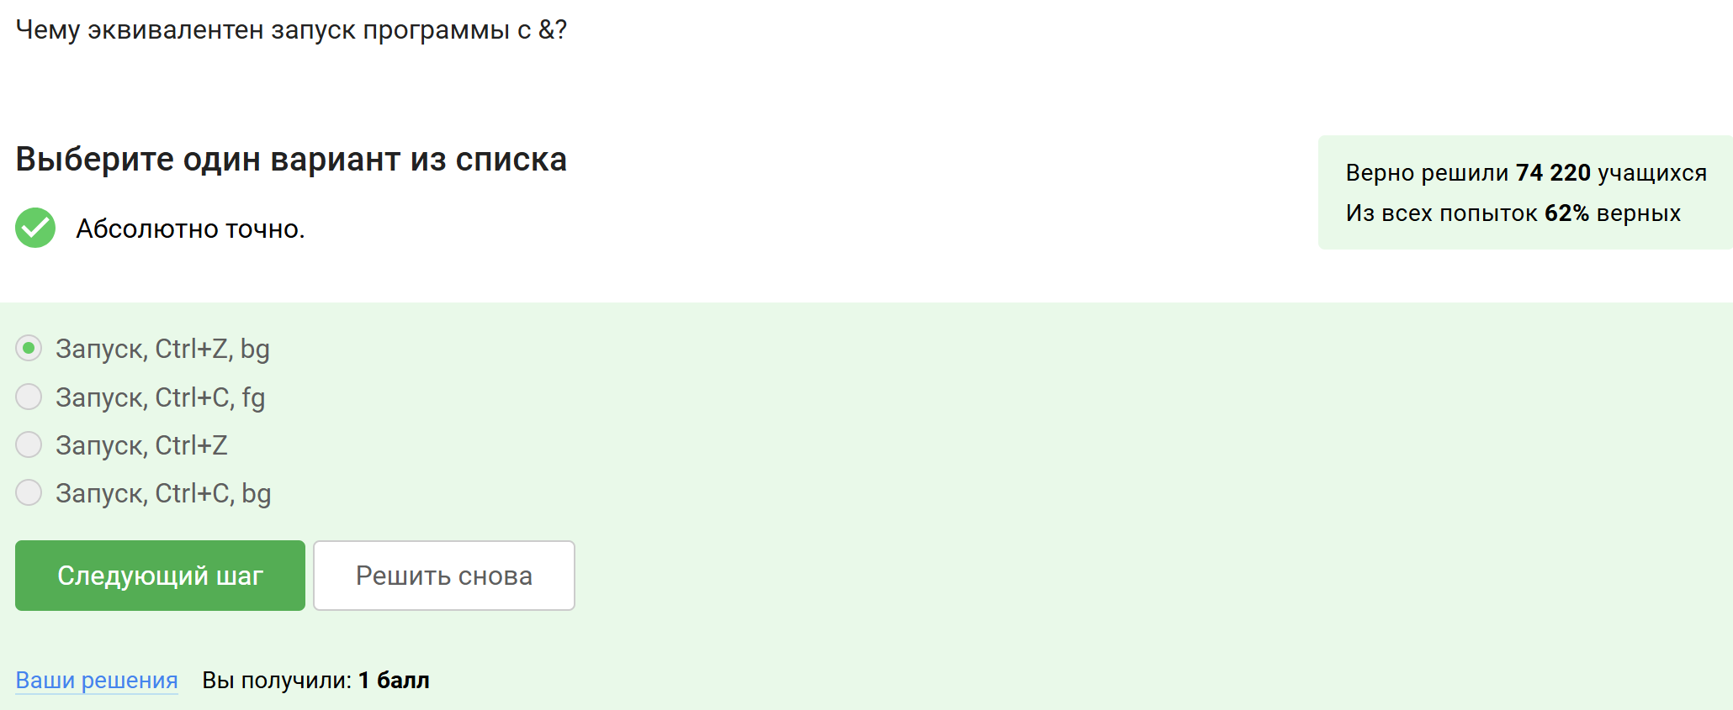
Рисунок 17: Выбор ответа о запуске программы с символом &
В задании требовалось определить, чему соответствует запуск команды с &. Такой запуск сразу переводит процесс в фоновый режим. Аналогичного результата можно добиться, если сначала запустить программу обычным способом, затем приостановить её сочетанием Ctrl+Z, а после этого продолжить выполнение в фоне командой bg. Поэтому был выбран именно этот вариант.
Скачал файл с программой, перешёл в каталог с ним и запустил его, получив на экране дату, время и контрольную сумму.Затем скопировал выведенный текст в форму ответа на платформе (Рисунок 18).
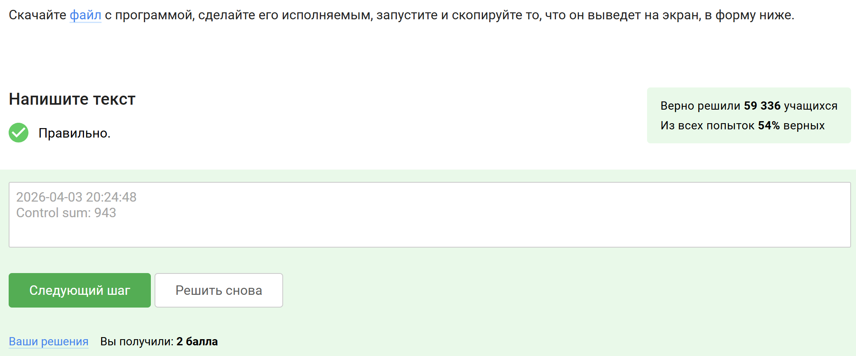
Рисунок 18: Ввод результата работы программы на платформе
В задании требовалось скачать файл с программой, сделать его исполняемым и запустить. После запуска программа вывела результат в терминал, который затем был перенесён в поле ответа. Совпадение выведенного текста и введённого ответа подтверждает правильное выполнение задания.

3.6 Ввод / вывод
Указал, что по умолчанию поток ошибок программы, запущенной в терминале, выводится на экран (Рисунок 19).
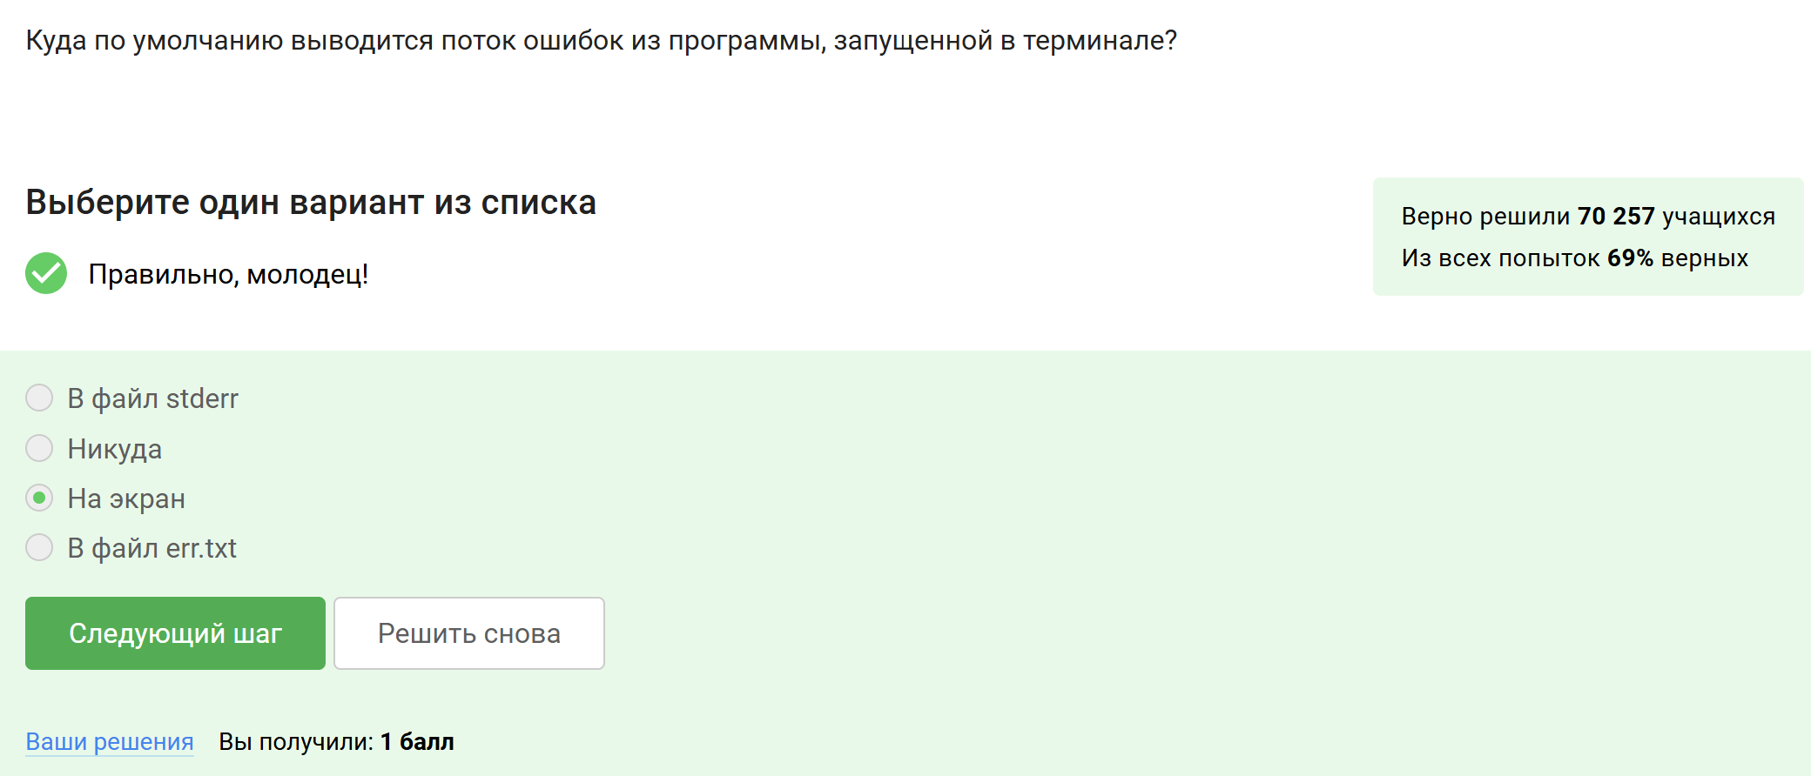
Рисунок 19: Выбор ответа о выводе потока ошибок
В задании требовалось определить, куда по умолчанию направляется поток ошибок. Варианты с файлами stderr и err.txt не подходят, потому что ошибки записываются туда только при специальном перенаправлении. Вариант «Никуда» тоже неверен, так как сообщения об ошибках отображаются пользователю. Поэтому был выбран ответ «На экран».
Указал, что поток ошибок программы program можно записать в файл file.txt командами program 2>> file.txt и program 2> file.txt (Рисунок 20).
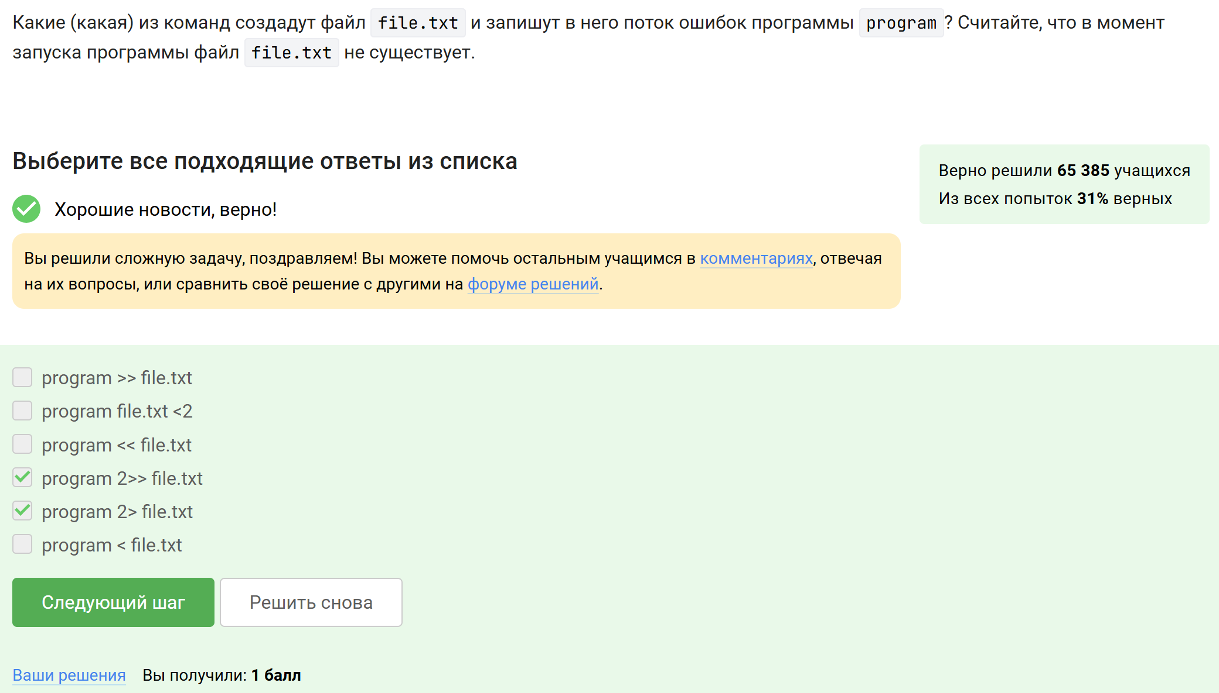
Рисунок 20: Выбор команд для перенаправления потока ошибок в файл
В задании требовалось выбрать команды, которые создадут файл file.txt и направят в него именно поток ошибок. Обозначение 2> используется для перенаправления стандартного потока ошибок, а 2>> — для добавления ошибок в конец файла. Так как в условии сказано, что файла ещё нет, обе команды подходят, потому что в этом случае файл будет создан. Остальные варианты либо работают с обычным выводом, либо относятся к вводу, а не к потоку ошибок.
Указал, что сообщения об ошибках программ в конвейере по умолчанию выводятся на экран (Рисунок 21).
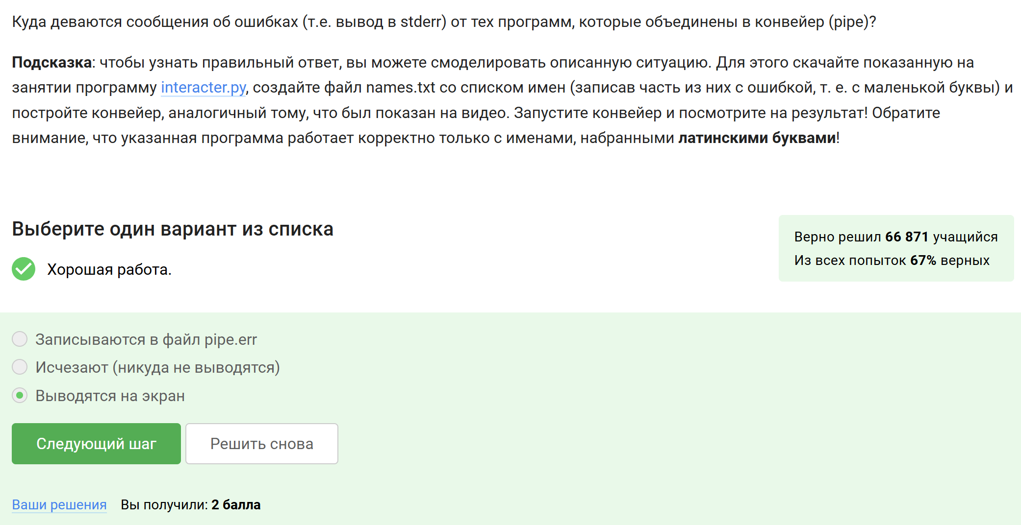
Рисунок 21: Выбор ответа о потоке ошибок в конвейере
В задании требовалось определить, куда попадает поток ошибок stderr, если программы соединены через конвейер. Конвейер передаёт дальше только обычный вывод stdout, а поток ошибок с ним не объединяется автоматически. Поэтому сообщения об ошибках не исчезают и не записываются сами по себе в отдельный файл, а продолжают выводиться на экран.

3.7 Скачивание файлов из интернета
Указал, что после выполнения этих команд картинка окажется в файле /home/alex/1.jpg (Рисунок 22).
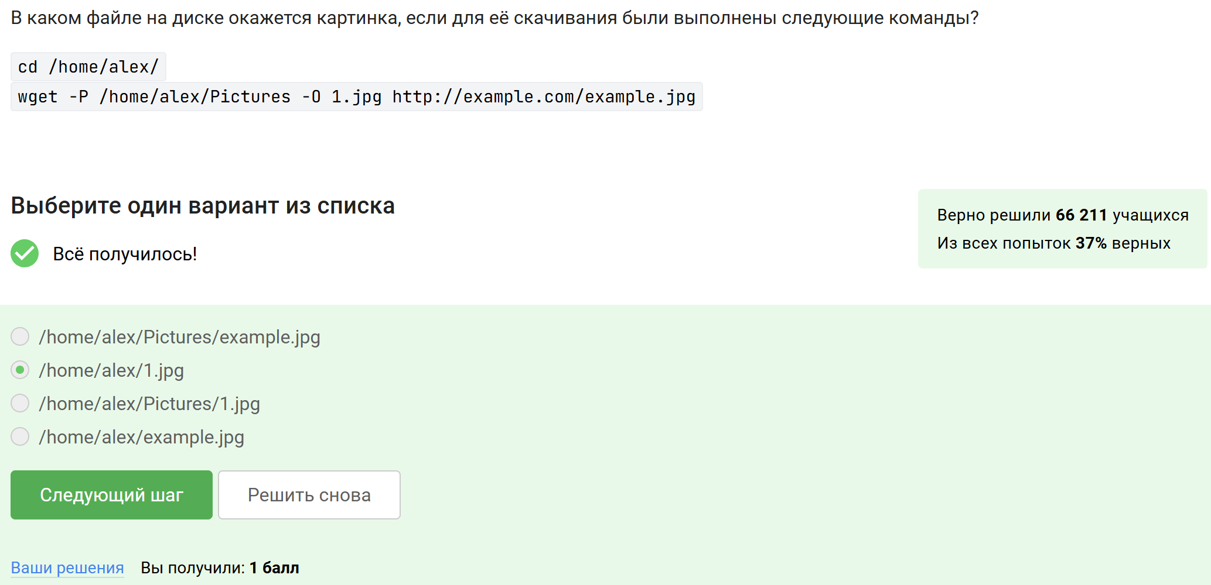
Рисунок 22: Выбор пути к скачанному файлу
В задании требовалось определить, куда именно будет сохранён файл. Ключ -O 1.jpg задаёт имя выходного файла, а команда cd /home/alex/ перед этим переводит в домашний каталог пользователя. Поэтому файл сохраняется как /home/alex/1.jpg. Ключ -P /home/alex/Pictures здесь не влияет на итоговое имя файла, так как оно уже явно задано через -O.
Указал, что для отключения всех сообщений на экране в wget используется опция -q или --quiet (Рисунок 23).
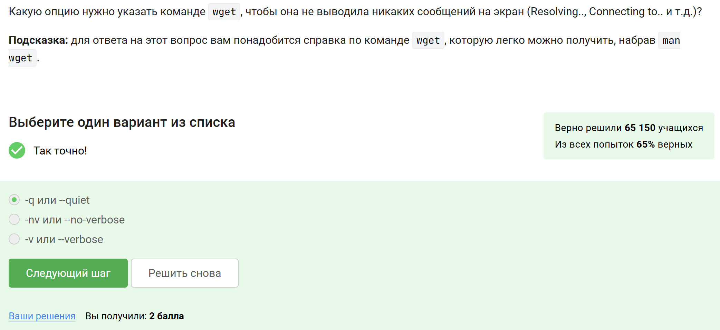
Рисунок 23: Выбор опции wget для отключения вывода сообщений
В задании требовалось выбрать опцию, при которой wget не выводит служебные сообщения вроде Resolving и Connecting to. Вариант -v наоборот включает подробный вывод, а -nv только уменьшает количество сообщений, но не отключает их полностью. Поэтому был выбран вариант -q или --quiet, который делает работу команды тихой.
Указал, что при запуске wget -r -l 1 -A jpg будут скачаны jpg и html файлы, но все html затем будут удалены (Рисунок 24).
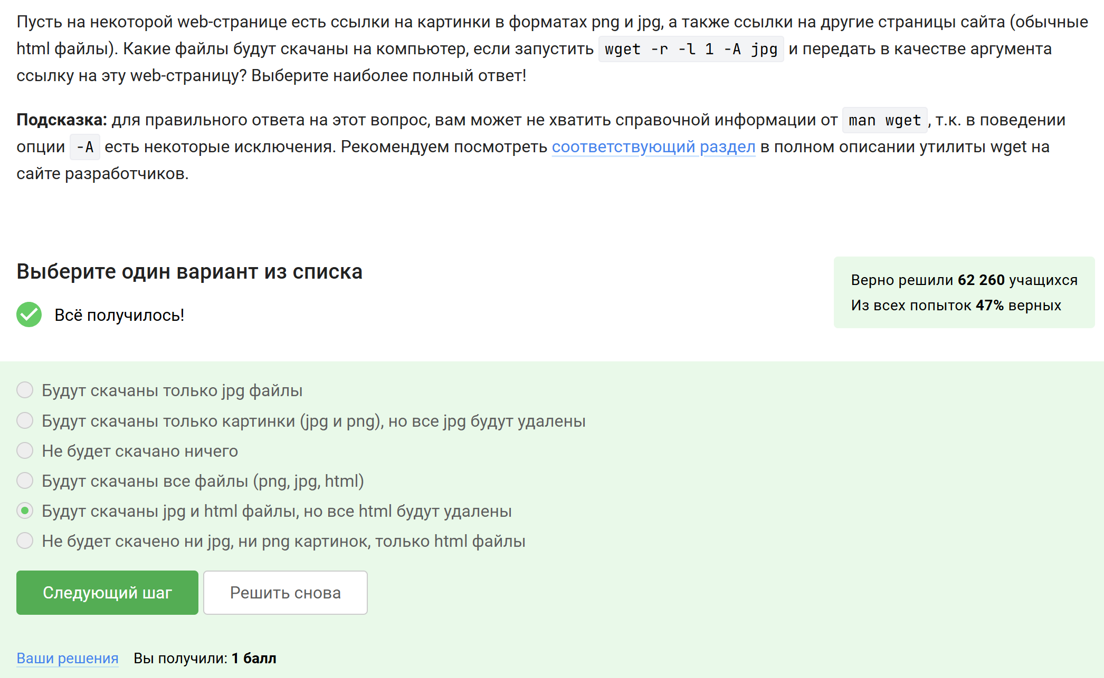
Рисунок 24: Выбор ответа о скачивании файлов через wget
В задании требовалось определить, какие файлы останутся после рекурсивного скачивания страницы с ограничением по расширению. При такой команде wget всё равно загружает HTML-страницы, потому что они нужны для перехода по ссылкам, но после завершения работы удаляет их, если они не подходят под условие -A jpg. Поэтому в итоге остаются только jpg-файлы, а html-файлы скачиваются временно и затем удаляются.

3.8 Работа с архивами
Указал, что gzip удаляет архив после его распаковки (Рисунок 25).

Рисунок 25: Выбор ответа о различии между gzip и zip
В задании требовалось определить различие между gzip и zip при использовании без дополнительных опций. Варианты про степень сжатия не подходят, потому что это зависит от данных и не является главным отличием в таком вопросе. Также неверно, что zip удаляет архив после распаковки. Особенность gzip в том, что при обычной распаковке исходный .gz-файл удаляется, поэтому был выбран именно этот вариант.
Указал, что архив из директории с файлами могут создать программы zip и tar (Рисунок 26).
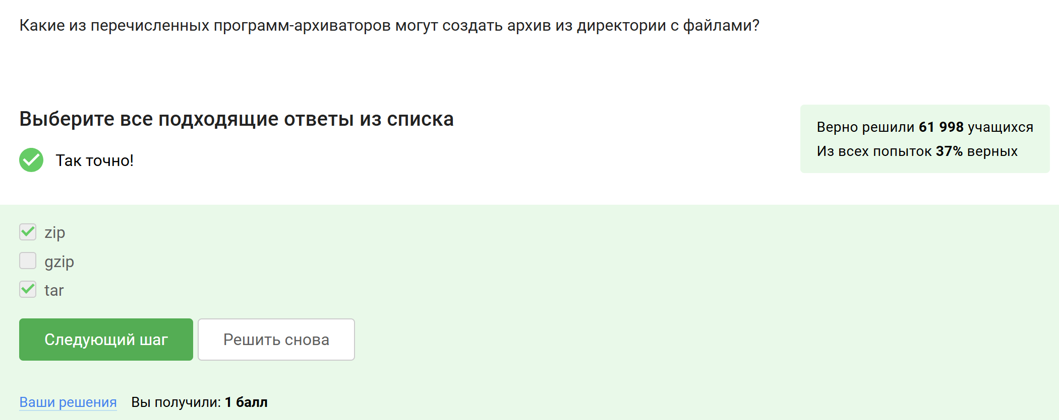
Рисунок 26: Выбор архиваторов для создания архива из директории
В задании требовалось отметить программы, которые умеют упаковывать директорию целиком. zip и tar подходят, потому что используются для создания архивов с каталогами и их содержимым. gzip не подходит, так как сам по себе обычно сжимает отдельный файл, а не создаёт архив из директории.
Указал, что для создания архива my_archive.tar.bz2 в tar нужно использовать набор опций -cjf (Рисунок 27).
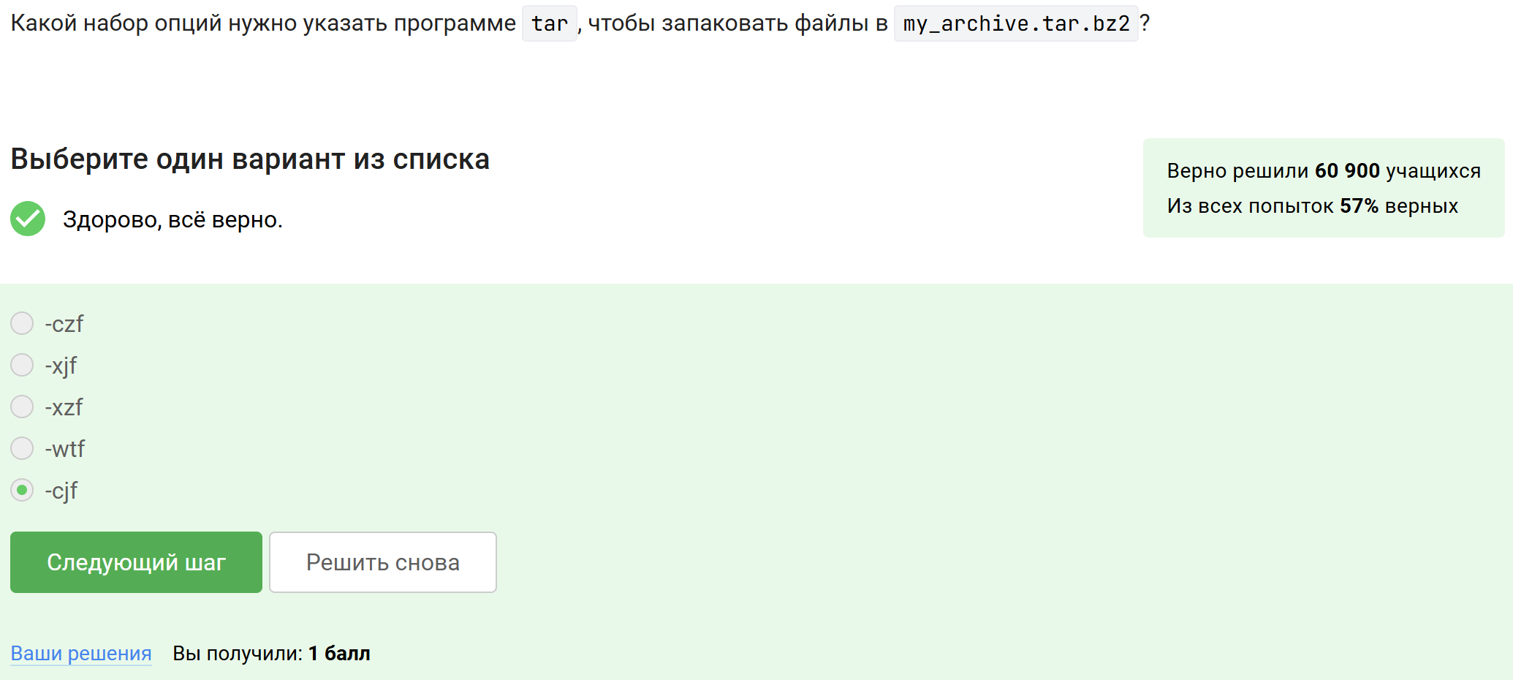
Рисунок 27: Выбор опций tar для создания архива tar.bz2
В задании требовалось выбрать опции для упаковки файлов в архив формата tar.bz2. Ключ c означает создание нового архива, j — сжатие через bzip2, а f — указание имени файла архива. Остальные варианты не подходят, потому что z используется для gzip, а x — для распаковки, а не для создания архива.

3.9 Поиск файлов и слов в файлах
Указал, что файл Alexey.jpeg не будет найден по маскам *.?, alexey.* и *.jpg (Рисунок 28).
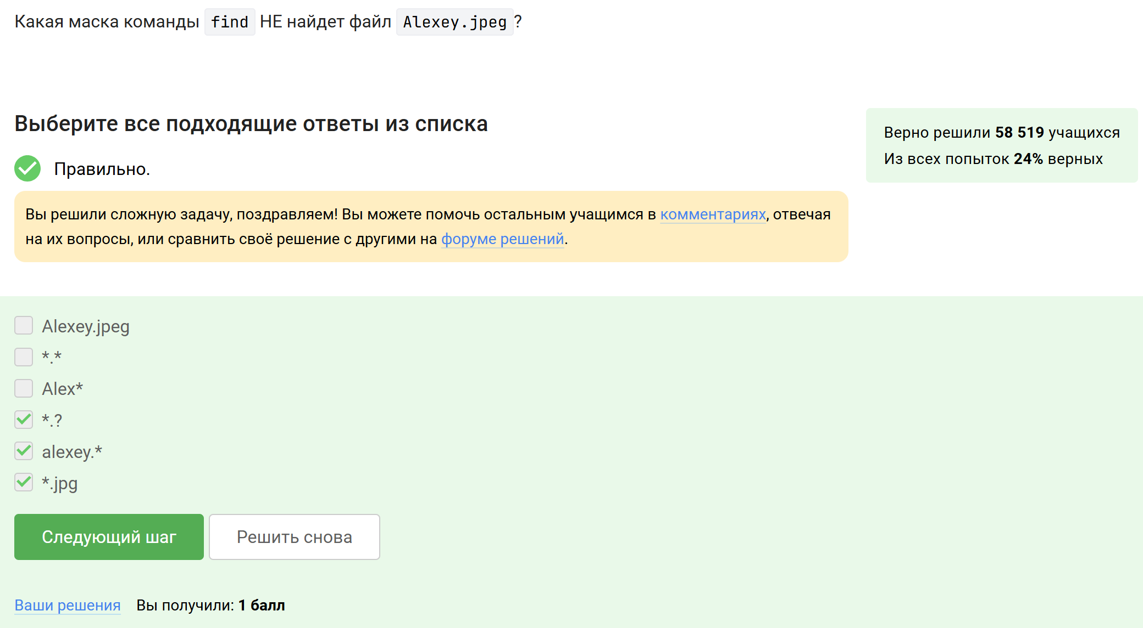
Рисунок 28: Выбор масок find, которые не найдут файл Alexey.jpeg
В задании требовалось отметить маски, которые не подходят для файла Alexey.jpeg. Маска *.? не подходит, потому что после точки в имени файла не один символ, а четыре — jpeg. Маска alexey.* тоже не подойдёт, так как в имени файла используется заглавная буква A, а поиск чувствителен к регистру. Маска *.jpg не подходит, потому что расширение файла — jpeg, а не jpg.
Указал строки, которые содержат подстроку world и поэтому будут выведены командой grep "world" text.txt (Рисунок 29).
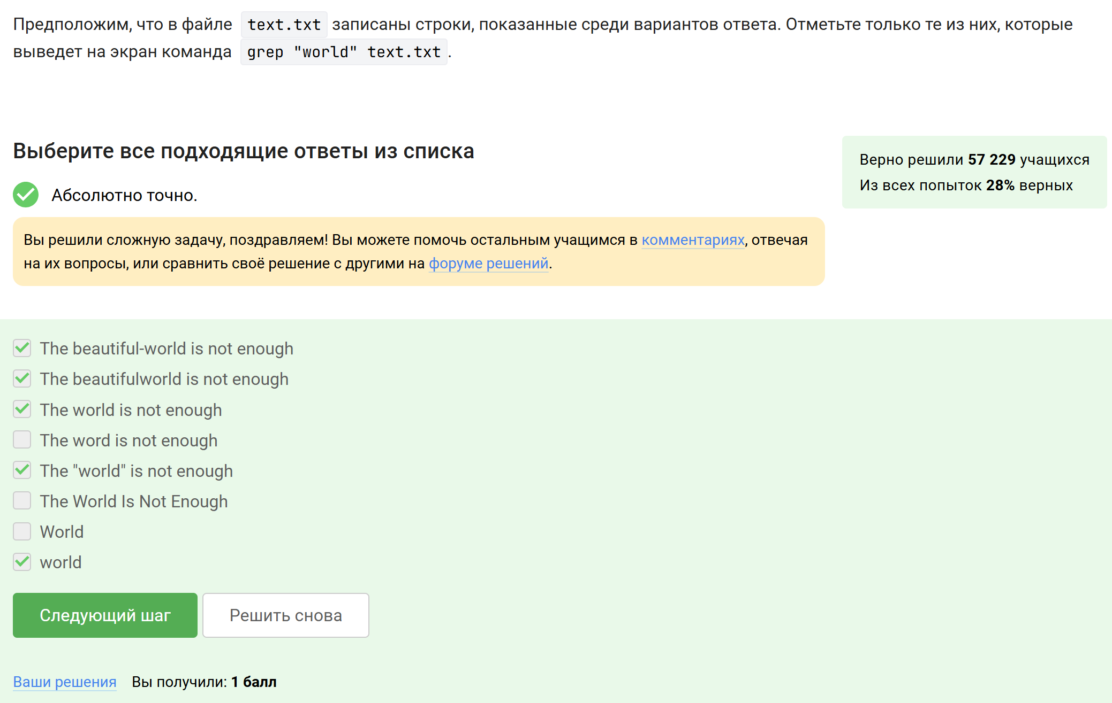
Рисунок 29: Выбор строк для команды grep
В задании требовалось отметить все строки, в которых встречается именно последовательность символов world. Поэтому подходят строки, где world входит как отдельное слово, как часть другого слова или находится в кавычках. Не подошли варианты The word is not enough, The World Is Not Enough и World, потому что word — это другое сочетание букв, а World с заглавной буквы не совпадает со строкой поиска, так как grep без дополнительных опций учитывает регистр.
Скачал архив с произведениями Шекспира, выполнил поиск всех строк, содержащих love, и сохранил результат в файл answer.txt. Затем загрузил полученный файл на платформу (Рисунок 30).
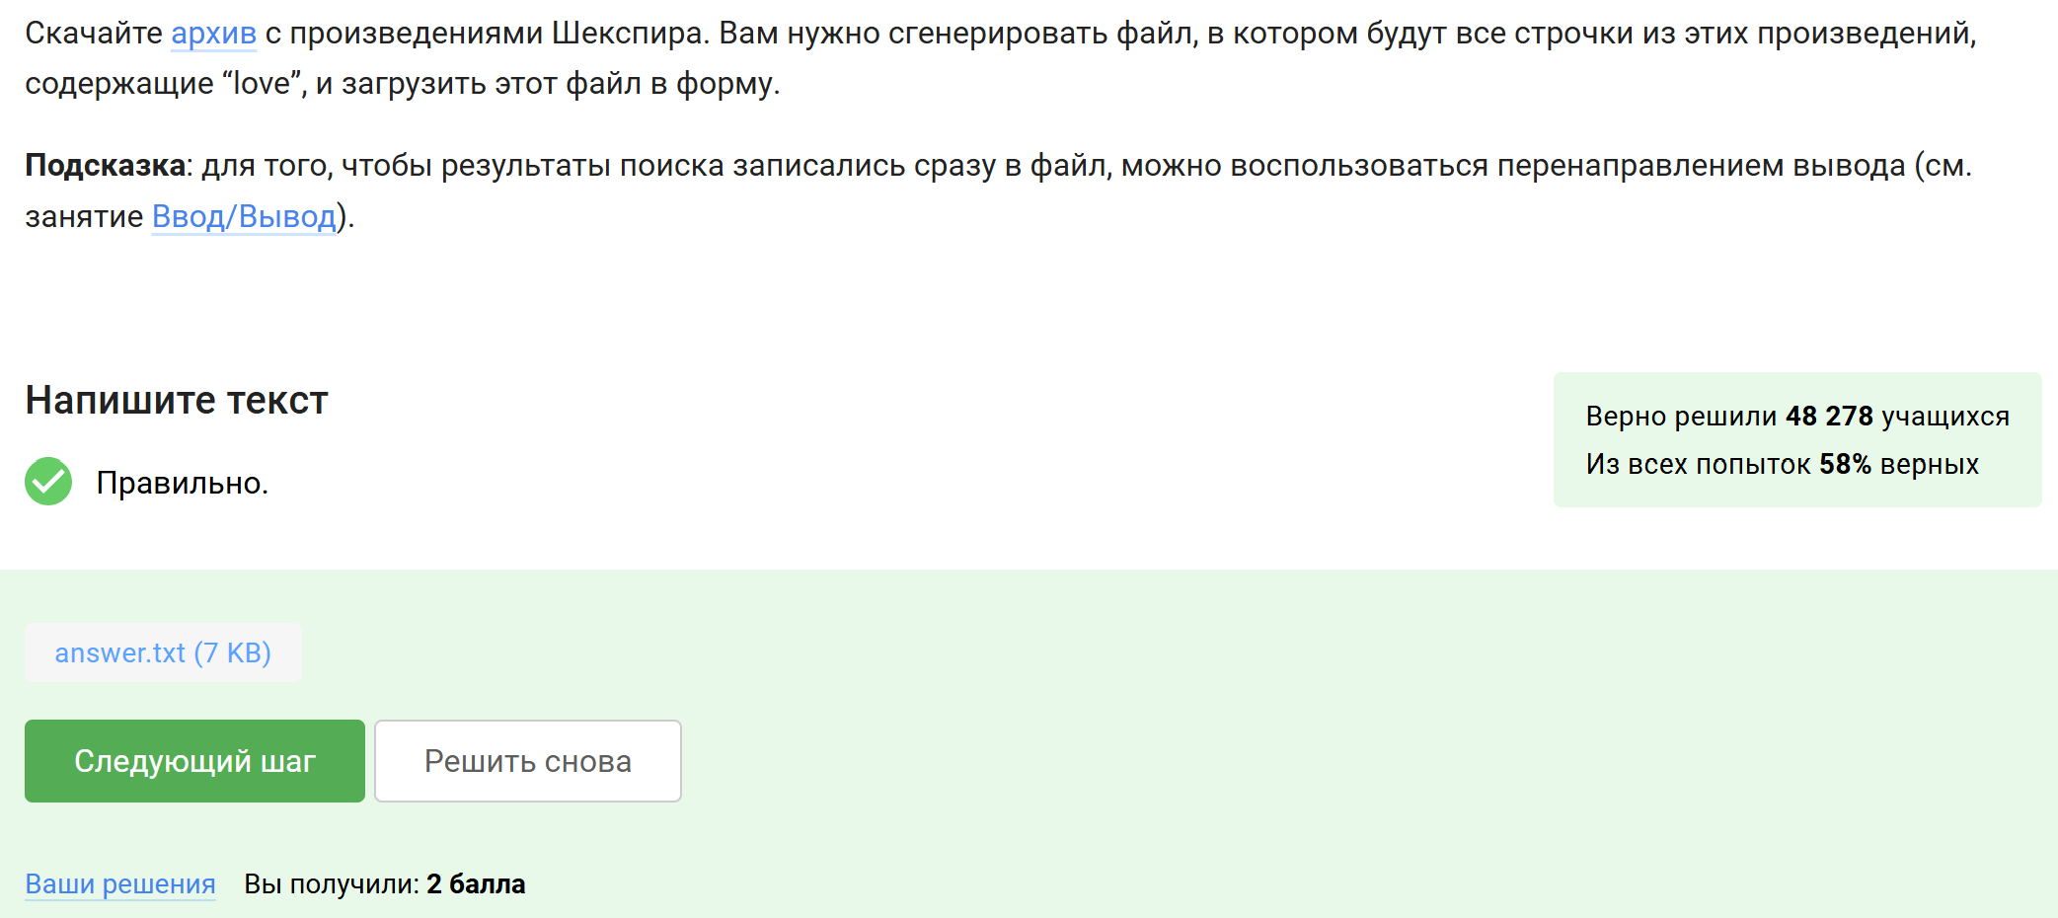
Рисунок 30: Загрузка файла answer.txt на платформу
В задании требовалось получить файл со всеми строками из произведений Шекспира, содержащими слово love. Для этого был использован поиск по текстовым файлам с перенаправлением вывода в answer.txt. После проверки содержимого полученный файл был загружен в форму, и система засчитала решение.

4. Выводы
В ходе выполнения работы был пройден первый этап внешнего курса «Введение в Linux». В процессе выполнения заданий были закреплены базовые навыки работы с операционной системой Linux и командной строкой.
В рамках этапа были рассмотрены основные сведения о курсе и способах установки Linux, выполнены задания по работе с терминалом, запуску программ, использованию стандартных потоков ввода и вывода, скачиванию файлов из интернета, работе с архивами, а также поиску файлов и строк в текстовых файлах.
По результатам выполнения заданий были освоены основные команды и приёмы работы, необходимые для дальнейшего изучения Linux и выполнения более сложных практических задач.

